Справочник по формулам Maxima, используемых при решении пределов, производных и интегралов
Нахождение пределов:
- Команда «limit», записываем функцию, переменную и значение:
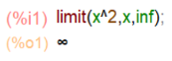
- Главное меню-Анализ-Найти предел. В появившимся окне записываем нужные значения.
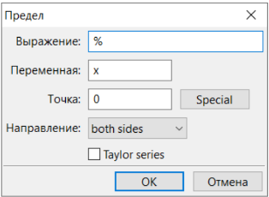
Нахождение производной:
- Команда «diff», записываем функцию, переменную.
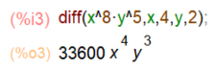
Нахождение интегралов:
- Команда «integrate», записываем функцию, переменную.
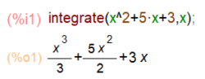
Также можно вычислять интегралы по определенным пределам(диапазон)
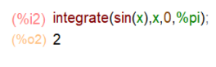
- Главное меню – Анализ – Интегрировать. В появившимся окне записываем нужные значения
